Beschriftungsvorlage Tischaufsteller
120x 55 mm - Dach-Form - ab Word 2003
Tischaufsteller 120 x 55 mm
Tischaufsteller 120 x 55 mm

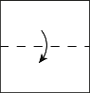
Tischaufsteller 120 x 55 mm
Tischaufsteller 120 x 55 mm

